**Előadás 2**

**1. Adja meg egy függvény pontbeli i-edik változó szerinti parciális deriváltjának fogalmát!**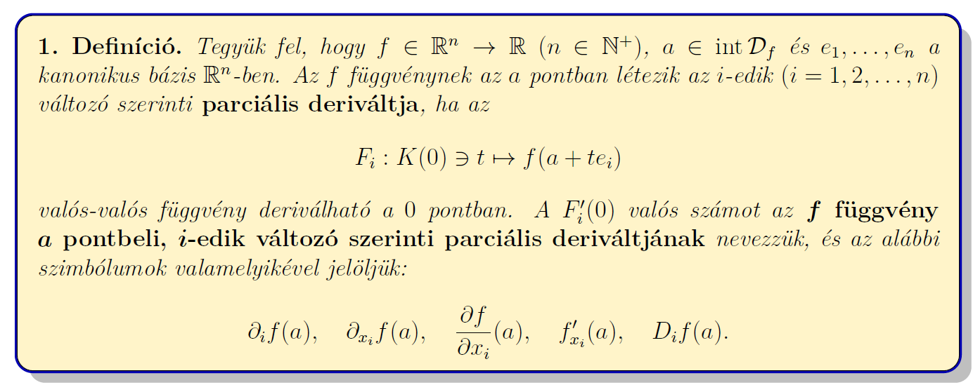

**2. Adja meg ∂x f(a) geometriai jelentését R2 → R típusú függvények esetében! (?)**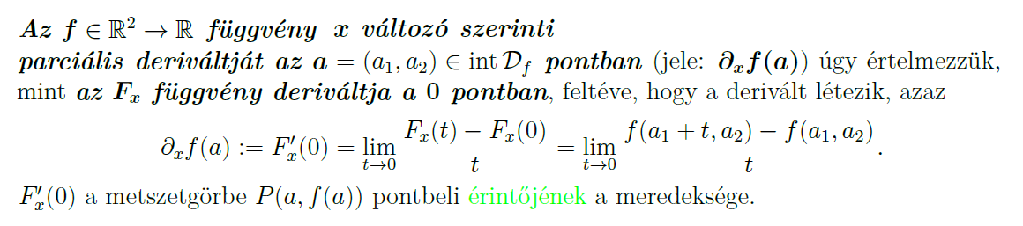

**4. Mit jelent a ∂ij f(a) jelölés?**

**5. Adja meg egy függvény pontbeli v irányú iránymenti deriváltjának fogalmát!**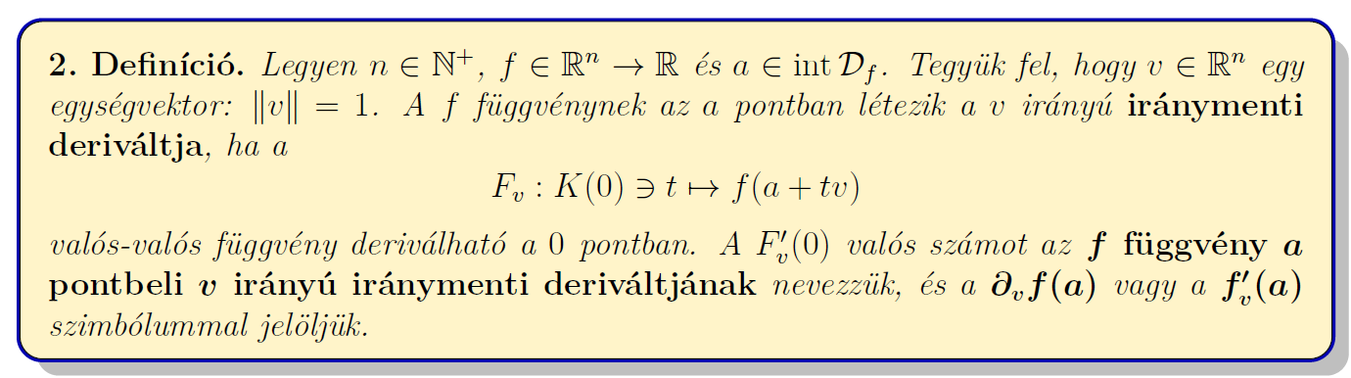

**6. Adja meg ∂v f(a) geometriai jelentését R2 → R típusú függvények esetében!**

**8. Hogyan számítható ki egy iránymenti derivált a parciális deriváltak ismeretében? Adja meg az ehhez elegendő feltételeket!**